№ п/п | Наименование товара | Ед. изм. | Кол-во | Технические, функциональные характеристики
 |  |  |  | Показатель (наименование комплектующего, технического параметра и т.п.) | Описание, значение
1. | Горка №17  ГК-17  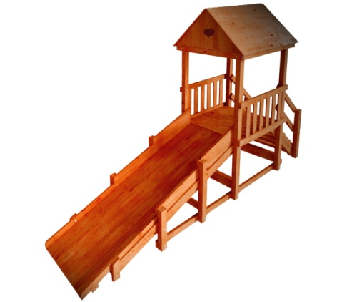 | шт. | 1
 |  |  |  | Высота (мм) | 3800
 |  |  |  | Длина (мм) | 5800
 |  |  |  | Ширина (мм) | 1500
 |  |  |  | Длина горки (мм) | 4000
 |  |  |  | Применяемые материалы
 |  |  |  | Столбы | В кол-ве 12шт., выполнены из бруса 100х100мм. естественной влажности, с покрытием антисептиком «Акватекс».
 |  |  |  | Двухскатная крыша | В кол-ве 1шт., выполнена из доски естественной влажности с покрытием антисептиком «Акватекс»
 |  |  |  | Горка- скат (длиной 4000мм) | В кол-ве 1шт, выполнен из доски естественной влажности с покрытием антисептиком «Акватекс»
 |  |  |  | Лестница | В кол-ве 1шт., выполнена из доски естественной влажности с покрытием антисептиком "Акватекс"
 |  |  |  | Перила лестницы | В кол-ве 2шт., выполнены из из доски естественной влажности с покрытием антисептиком "Акватекс"
 |  |  |  | Боковые ограждения | В кол-ве 2шт., выполнены из доски естественной влажности с покрытием антисептиком "Акватекс".
 |  |  |  | Пол | В кол-ве 1 шт., выполнены из доски естественной влажности с покрытием антисептиком "Акватекс"
 |  |  |  | Основание горки | В кол-ве 1шт, выполнено из бруса естественной влажности сечением 100*100мм. в количестве 10 шт.
 |  |  |  | Материалы | Деревянный брус и доска естественной влажности тщательно отшлифован со всех сторон и покрашен в заводских условиях антисептиком "Акватекс", конструкция собирается на саморезы по дереву. Горка соответствует ГОСТ Р 52168-2012, ГОСТ Р 52169-2012

